Det kongelige Kommunal- og distriktsdepartement
Prop. 127 S
(2021–2022)
Proposisjon til Stortinget (forslag til stortingsvedtak)
Tillegg til Prop. 113 LS (2021–2022) om deling av fylker og Ålesund kommune og endringer i inndelingslova (ny fylkesinndeling og nye fylkesnavn)

Det kongelige Kommunal- og distriktsdepartement
Prop. 127 S
(2021–2022)
Proposisjon til Stortinget (forslag til stortingsvedtak)
Tillegg til Prop. 113 LS (2021–2022) om deling av fylker og Ålesund kommune og endringer i inndelingslova (ny fylkesinndeling og nye fylkesnavn)
Tilråding fra Kommunal- og distriktsdepartementet 3. juni 2022,
godkjent i statsråd samme dag.
(Regjeringen Støre)

Hovedinnholdet i proposisjonen
Denne proposisjonen er et tillegg til Prop. 113 LS (2021–2022) Deling av fylker og Ålesund kommune og endringer i inndelingslova (ny fylkesinndeling og nye fylkesnavn). I Prop. 113 LS fremmet regjeringen forslag om deling av fylkene Viken, Vestfold og Telemark og Troms og Finnmark, slik at:
- Viken fylke deles i tre nye fylker: Østfold fylke, Akershus fylke og Buskerud fylke
- Vestfold og Telemark fylke deles i to nye fylker: Vestfold fylke og Telemark fylke
- Troms og Finnmark fylke deles i to nye fylker: Troms fylke og Finnmark fylke
Etter lov 22. juni 2018 nr. 83 om kommuner og fylkeskommuner (kommuneloven) § 3-1 første ledd, hører hver kommune til et fylke. Forslaget om deling av fylker i Prop. 113 LS (2021–2022) inneholder derfor forslag til fylkestilhørighet for kommunene i de nye fylkene, og innebærer at Stortinget også tar stilling til hvilket nye fylke den enkelte kommunen skal høre til etter delingen. Prop. 113 LS omtaler imidlertid ikke hvilke fylker Jevnaker og Hole kommuner skal høre til, og forslaget i proposisjonen om deling av Viken fylke er dermed ikke fullstendig.
I denne proposisjonen fremmer regjeringen et fullstendig forslag om deling av Viken fylke, som inkluderer avklaring av fylkestilhørighet for Jevnaker og Hole kommuner. Jevnaker kommune foreslås å høre til Akershus fylke. Dette er i samsvar med vedtak i kommunestyret, men ikke i samsvar med Viken fylkeskommunes søknad om deling. Hole kommune foreslås å høre til Buskerud fylke. Dette er i samsvar med Viken fylkeskommunes søknad om deling, men ikke i samsvar med vedtak i kommunestyret i Hole.

Begrunnelsen for proposisjonen
Kommunal- og distriktsdepartementet mottok 7. mars 2022 søknad fra fylkestinget i Viken fylkeskommune om deling av fylket. Viken fylkesting søker om at fylket deles i tre enheter: Akershus fylke, Buskerud fylke og Østfold fylke. Etter søknaden vil Jevnaker og Hole kommuner høre til nye Buskerud fylke.
Etter at Viken fylkeskommune sendte inn sin søknad om deling til departementet, har flere kommuner i Viken behandlet sak i kommunestyrene om hvilket nye fylke de ønsker å høre til. Jevnaker kommunestyre fattet 31. mars 2022 vedtak om at kommunen ønsker å høre til Akershus fylke etter delingen av Viken. Kommunestyret i Hole kommune fattet tilsvarende vedtak 4. april 2022. Jevnaker og Hole kommuner har dermed vedtatt at de ønsker å høre til et annet fylke enn det som framgår av søknaden fra Viken.
Kommunenes vedtak er ikke å anse som søknader om fylkesgrensejustering etter lov 15. juni 2001 nr. 70 om fastsetjing og endring av kommune- og fylkesgrenser (inndelingslova). En slik fylkesgrensejustering innebærer en endring av eksisterende fylkesgrenser, slik at en eller flere kommuner justeres inn i et annet fylke. Vedtakene fra Jevnaker og Hole handler om hvilket nye fylke den enkelte kommunen skal høre til ved deling av Viken fylke, jf. Prop. 113 LS (2021–2022).
Viken fylkeskommune har ikke utredet en inndeling av de nye fylkene med Jevnaker og Hole tilhørende Akershus fylke i stedet for Buskerud fylke. Det var på den korte tiden fra kommunestyrevedtakene ble oversendt departementet til Prop. 113 LS (2021–2022) ble fremmet for Stortinget, ikke mulig for regjeringen å ta stilling til fylkestilhørigheten til Jevnaker og Hole kommuner. I proposisjonen ble det derfor varslet at departementet innen kort tid ville fremme en egen proposisjon med et fullstendig forslag om deling av Viken som inkluderer fylkestilhørighet for Jevnaker og Hole kommuner.

Deling av Viken fylke – fylkestilhørighet for Jevnaker og Hole kommuner

Jevnaker kommune

Om Jevnaker kommune
Jevnaker kommune har 6 908 innbyggere (per 1. januar 2022) og et areal på 225,7 km2. Jevnaker grenser til kommunene Ringerike, Lunner (Viken fylke) og Gran (Innlandet fylke). Jevnaker utgjør sammen med Lunner og Gran kommuner det geografiske området Hadeland. Jevnaker kommune deltar sammen med Ringerike, Hole, Modum og Krødsherad kommuner i Interkommunalt politisk råd for Ringeriksregionen.
I følge rapporten Kommuneregioner og regionråd i Viken (NIVI rapport 2019:3) var det i 2018 30 prosent av arbeidstakerne i Jevnaker som pendlet til Ringerike kommune. De neste kommunene med størst pendling fra Jevnaker var Oslo (7 prosent), Gran (6 prosent) og Lunner (4 prosent).
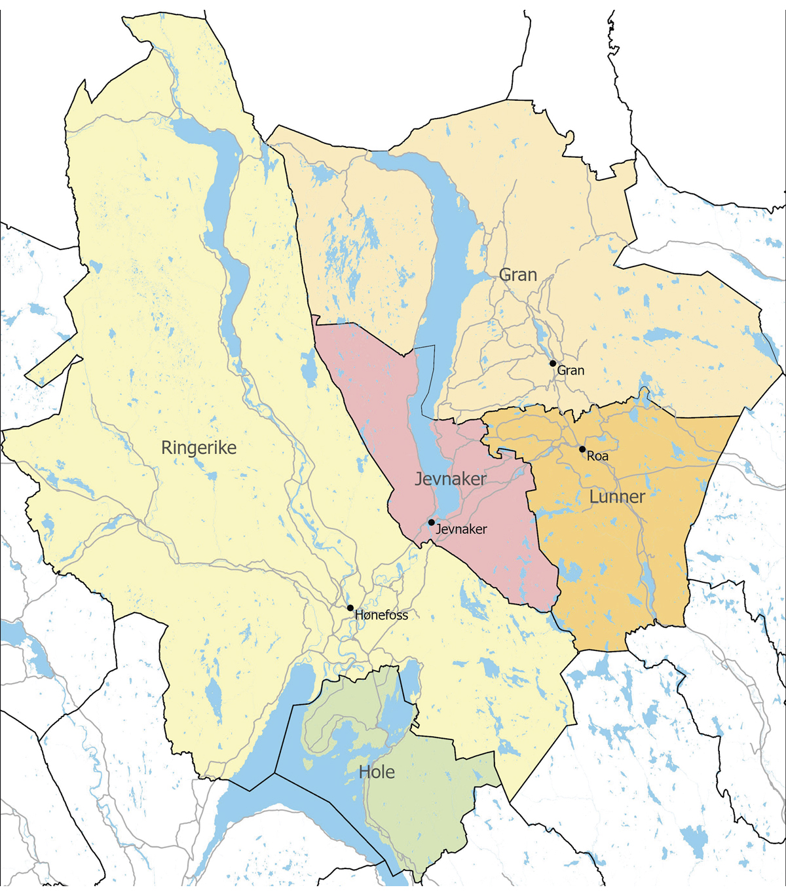
          - Kart over Jevnaker og nabokommuner

Bakgrunnen for at Jevnaker kommune hører til Viken fylke og Buskerud valgdistrikt
Vedtak om fylkesgrensejustering i 2018
Jevnaker kommune søkte i 2018 om en fylkesgrensejustering fra daværende Oppland fylke (kommende Innlandet) til det kommende Viken fylke. Kommunal- og moderniseringsdepartementets vurdering og forslag til vedtak ble fremmet for Stortinget i Prop. 88 S (2017–2018) Kommuneproposisjonen 2019. Det framgår av proposisjonen at departementet mente Jevnaker hadde «svært gode argumenter for et fylkesbytte, og fordelen for kommunen og innbyggerne fremstår som åpenbare.» Det ble lagt vekt på Jevnakers sterke tilknytning til Ringeriksregionen, og departementet mente det ville være «positivt for utviklingen i regionen at Jevnaker tilhørte samme administrative område som de mest sentrale nabokommunene». Det ble også lagt vekt på forvaltningen av lov 5. juni 2009 nr. 35 om naturområder i Oslo og nærliggende kommuner (markaloven), og fordelene ved at alle saker knyttet til arealforvaltning og natur- og ressursspørsmål i Jevnaker kommune ville bli forvaltet av det nye fylkesmannsembetet for Oslo og Viken.
Departementet pekte samtidig på at om lag halvparten av elevene i videregående skole fra Jevnaker går på skole i Gran kommune (daværende Oppland), og at det ikke var ideelt at kommunene tilhørte to ulike fylker, både av praktiske grunner og fordi innbyggerne i Jevnaker da ikke lenger ville ha påvirkning på det videregående skoletilbudet i Gran gjennom fylkestingsvalg. Dette ble imidlertid ikke tillagt stor vekt i vurderingen fordi et fylkesbytte for Jevnaker ikke ville ha direkte påvirkning på rettighetene til elever i andre kommuner i Oppland, men først og fremst ha betydning for elevene i Jevnaker. I tråd med departementets tilrådning fattet Stortinget 13. juni 2018 vedtak om fylkesgrensejustering slik at Jevnaker ble en del av Viken fylke fra 1. januar 2020. Vedtakets formelle ordlyd lød: «Fylkesgrensen mellom Oppland og Buskerud justeres slik at Jevnaker kommune blir en del av det nye fylket bestående av Buskerud, Akershus og Østfold fra 1. januar 2020.»
Jevnaker tilhører i dag Buskerud valgdistrikt
Da Stortinget i juni 2018 vedtok å justere fylkesgrensen slik at Jevnaker ble en del av det nye fylket Viken, var det usikkert hvilken betydning regionreformen ville ha for valgdistriktsinndelingen ved stortingsvalg. Det var derfor nødvendig å fastlegge hvilket valgdistrikt kommunen skulle høre til ved stortingsvalg, dersom de tidligere fylkene skulle videreføres som valgdistrikter. Dette er omtalt på følgende måte i Prop. 88 S (2017–2018):
Departementet tilrår at Stortinget fatter vedtak om fylkesgrensejustering mellom dagens Oppland og dagens Buskerud slik at Jevnaker blir en del av det nye fylket bestående av Buskerud, Akershus og Østfold fra 1. januar 2020. Dersom fylkesinndelingen med 19 fylker slik den var i 2017 benyttes som valgdistrikt ved stortingsvalget i 2021, skal Jevnaker regnes med til Buskerud.
Behandlingen av Jevnaker inngikk i en større helhet der tilhørighet til valgdistrikt ble vurdert for flere kommuner. Prop. 88 S (2017–2018) omtalte blant annet også hvilket valgdistrikt Lunner kommune skulle tilhøre dersom de 19 valgdistriktene ble videreført ved valget i 2021. Lunner lå som Jevnaker i tidligere Oppland fylke og ble foreslått flyttet til Viken fylke og tilordnet til Akershus valgdistrikt. Stortinget vedtok i juni 2018 å beholde 19 valgdistrikter basert på de 19 fylkene som utgjorde valgdistriktene i 2017, i påvente av valglovutvalgets utredning.
De to kommunene som ble flyttet fra Oppland til Viken, ble altså tilordnet hvert sitt valgdistrikt. Et viktig hensyn som tilsa at kommunene ble lagt i hvert sitt valgdistrikt, var at endringen i minst mulig grad skulle påvirke mandatfordelingen.
Ved Stortingets behandling av Prop. 88 S (2017–2018) ble navnene på de 19 valgdistriktene tatt inn i lov 28. juni 2002 nr. 57 om valg til Stortinget, fylkesting og kommunestyrer (valgloven). For å få en samlet og entydig oversikt over hvilke kommuner som tilhører hvert valgdistrikt, fikk departementet hjemmel til å forskriftsfeste hvilke kommuner som inngår i de ulike valgdistriktene. Hjemmelen er begrenset til å navngi de kommunene som hører til hvert valgdistrikt basert på allerede kjent fylkestilhørighet.
Departementet fastsatte i februar 2020 en ny bestemmelse i forskrift 2. januar 2003 nr. 5 om valg til Stortinget, fylkesting og kommunestyrer (valgforskriften) som slår fast at Jevnaker kommune tilhører Buskerud valgdistrikt, jf. valgforskriften § 41a bokstav f. Denne inndelingen i valgdistrikter ble benyttet da departementet våren 2020 vedtok den fylkesvise mandatfordelingen som lå til grunn for stortingsvalget høsten 2021.

Fylkestilhørighet for Jevnaker i søknaden fra fylkestinget i Viken
Fylkesrådet i Viken behandlet 14. oktober 2021 sak om oppstart av arbeidet med sak til fylkestinget om deling av Viken. Fylkesrådet fattet blant annet følgende vedtak: «Saken skal ta utgangspunkt i en deling som, i den grad det er mulig, følger de tidligere fylkesgrensene mellom Østfold, Akershus og Buskerud. Andre alternativer omtales, men utredes ikke».
Den administrative rapporten Viken fylkeskommune – konsekvenser ved fylkesdeling (2021) fra Viken fylkeskommune omtaler bakgrunnen for forslaget fra fylkestinget i Viken til ny fylkesinndeling. Det framgår at Jevnaker foreslås å tilhøre Buskerud fylke, fordi «Jevnaker kommune ble flyttet fra Oppland fylke til Buskerud fylke før sammenslåingen til Viken fylkeskommune», og fordi:
Det har i løpet av utredningsarbeidet vært dialog med politisk ledelse i Jevnaker kommune og Lunner kommune knyttet til spørsmålet om ny fylkesinndeling, da begge kommunene var en del av Oppland fylke før Viken ble etablert. I begge kommunene gis det uttrykk for at fylkesendringen som ble gjennomført før Viken, også er ønsket videreført ved en fylkesdeling av Viken. Det vil si at Jevnaker er en del av Buskerud, og Lunner en del av Akershus. Andre fylkesplasseringer for disse to kommunene er ikke lagt til grunn.
Fylkestinget i Viken vedtok 23. februar 2022 å søke om deling av Viken til de tre fylkene Buskerud, Akershus og Østfold. I fylkestingets vedtak punkt 4b foreslås det at Jevnaker kommune skal høre til Buskerud fylke.

Prosess i Jevnaker kommune om fylkestilhørighet ved deling av Viken
Kommunestyret i Jevnaker behandlet 27. januar 2022 høringsuttalelsen til den administrative utredningen av delingen av Viken fylkeskommune. Kommunens høringsuttalelse avsluttes med:
Jevnaker og Lunner kommuner, er i en spesiell situasjon siden de før regionreformen var en del av Oppland. Jevnaker gjorde i 2018 et bevisst valg med å velge å tilhøre Viken framfor Innlandet fylkeskommune. Dersom det blir bestemt at Viken skal deles, bør det stilles spørsmål om en bør se på en annen inndeling av fylker enn tidligere Buskerud, Akershus og Østfold. Da dette ikke er utredet, vil det i så fall kreve lengre tid dersom dette skal gjennomføres. Under behandling av saken i kommunestyret i Jevnaker fremkom det et klart flertall og ønske om at Viken fylkeskommune skal bestå. Dersom Viken oppløses og en går tilbake til de gamle fylkene Buskerud, Akershus og Østfold, skal Jevnaker stå fritt med hensyn til valg av fylkestilhørighet.
23. februar 2022 deltok ordføreren i Jevnaker sammen med Gran og Lunner kommuner i et møte med Kommunal- og distriktsdepartementet om framtidig fylkestilhørighet for de tre kommunene som utgjør Hadelandsregionen. Bakgrunnen for møtet var et ønske fra kommunene om å unngå at de tre Hadelandskommunene blir hørende til tre ulike fylker. I møtehenvendelsen viste kommunene til at de utgjør en tett sammenvevd region med lange historiske tradisjoner og utstrakt samarbeid på en rekke sentrale samfunnsområder.
Kommunestyret i Jevnaker vedtok 24. februar 2022 å igangsette en egen utredning om framtidig fylkestilhørighet for Jevnaker. Følgende mandat ble vedtatt:
Jevnaker kommunestyre ber om å få utredet fremtidig fylkestilhørighet, med basis i følgende tema:
- Vekstkraft og regional utvikling
- Bo og arbeidsmarkedsregion
- Infrastruktur
- Politisk innflytelse
- Kulturell tilhørighet og identitet
- Kompetanse
Utredningen skal se på fylkene Buskerud, Innlandet og Akershus, med fokus på felles tilhørighet for Hadelandskommunene.
Administrasjonen i Jevnaker utarbeidet rapporten Utredning fremtidig fylkestilhørighet – Jevnaker kommune. Det går fram av rapporten at Jevnakers elever i videregående opplæring har mulighet til å søke videregående opplæring i både Innlandet og Viken. Det betyr at kommunens ungdom har mulighet til å ta sin videregående opplæring på skolene med geografisk nærhet til Jevnaker, det vil si de to videregående skolene i Ringerike og Hadeland videregående skole på Gran. Om lag halvparten av elevene i videregående opplæring fra Jevnaker går på skole i Gran (Innlandet), mens den andre halvparten går på skole i Ringerike.
Rapporten tar videre for seg en rekke forhold som blant annet regional utvikling, pendlerstatistikk og infrastruktur. I rapportens kapittel 14 har kommunedirektøren oppsummert, og gir følgende vurdering og anbefaling:
Vekstkraft og regional utvikling:
Forskning viser at kraftsenteret for nyskaping og næringsutvikling, i hovedsak ligger rundt de store byene. Oslo og omland er derfor svært viktig for nyskapning både for Hadelandsregionen og Ringeriksregionen. Når ny vei og bane bygges vil dette ytterliggere forsterkes. Kommunene er derfor forberedt på vekst, både hva gjelder infrastruktur, arealer for bolig og næring, knutepunktutvikling og tilrettelegging for næringsutvikling.
Den naturlige vekstaksen for både Ringerike, Jevnaker og Lunner er derfor mot Oslo. Det vil derfor være naturlig å tilhøre Akershus fylke sett ut fra en geografisk vurdering.
Bo og arbeidsmarkedsregion
Pendlerstatistikken viser at både Ringerike og alle tre Hadelandskommuner pendler mot Osloregionen. Pendlerstatistikken gjenspeiler igjen bo- og arbeidsmarkedet og ikke minst samferdsel og kollektivtilbudet. Også her peker Akershus seg ut som naturlig regional tilhørighet.
Fylkestilhørighetens betydning
Et viktig spørsmål er hvilken rolle fylket har ovenfor kommunen og hvilken betydning er det for hvilke fylke en tilhører.
De nye fylkene skal i utgangspunktet levere de samme tjenestene og utføre de samme oppgavene som Viken leverer i dag, evt. andre oppgaver som blir lagt til fylkeskommunen. Forutsatt at fylkene skal økonomisk kompenseres slik at de kan levere tjenester med tilstrekkelig kvalitet, vil det i utgangspunktet ikke ha avgjørende betydning hvilket fylke en hører hjemme i.
Som det fremkommer av rapporten har fylkeskommunen en rekke oppgaver. Mange av disse oppgavene kan løses på en god måte uavhengig av fylkets regionale plassering.
Fylke har imidlertid en rolle med å understøtte kommunene på en rekke områder og fag. Både generell utvikling, innenfor videregående skole, kultur, diverse tilskudd og støtteordninger, NAV, lærling ordninger, etablererveiledning m.m. En trend i den kommunale utviklingen er at kommunene i større grad samhandler om kommunale tjenester. Jevnaker har felles landbrukskontor med Lunner, Gran og Nittedal og felles innkjøpssamarbeid med Gran og Lunner
Jevnaker har mye samarbeid med Ringerike, både politisk og administrativt. Politiske strategier for utvikling for Ringeriksregionen, samarbeides det om i interkommunalt politisk råd for Ringeriksregionen. Administrativt er det mye samarbeid knyttet til næringsutvikling og annen samfunnsutvikling. Videre er det en del kommunale tjenester det samarbeides om.
Gran og Lunner har et utstrakt samarbeid innenfor mange tjenester.
På de områder der kommunene samarbeider, viser forskning at det vil være viktig å ha samme fylkestilhørighet, spesielt innenfor utvikling der fylkeskommunale planer bør peke i samme retning som regionale og kommunale planer
Samferdsel og kollektivforbindelser
En av de viktigste områdene der fylkestilhørighet trolig spiller en rolle, er innenfor samferdsel og kollektivtilbud. For Jevnaker kommune betyr gode kollektivforbindelser svært mye, både for kommunens innbyggere, for alle som besøker Jevnaker og ikke minst for å fremstå som en attraktiv kommune å bosette seg i. Fylkeskommunen har et ansvar og er forhandlingspart med busselskaper og taxinæringen.
Fylket spiller også en rolle ved å være en regional pådriver for kollektivtilbudet på jernbane. Gode samferdsel og kollektivforbindelser er videre viktig for god interaksjon på tvers av kommunegrensene og understøtte satsing på en bærekraftig utvikling.
Jevnaker har via fylkeskommunen ved flere anledninger sendt innspill til Nasjonal Transportplan (NTP).
Dersom Jevnaker har ulik fylkestilknytning til sine nabokommuner, vil dette i det miste kreve stor samhandling mellom fylkene for å sørge for et funksjonelt og godt kollektivtilbud til vår region.
De nye fylkenes økonomiske bærekraft
Mye av fylkenes sine oppgaver handler om økonomi, og ikke så mye om politikk. For eksempel rehabilitering og vedlikehold av fylkesveier dreier seg mye om hvilke ressurser fylket har til å utføre oppgavene. I den administrative rapporten som lå til grunn for høring om oppløsing av Viken, fremlegges den økonomiske situasjonen for Østfold og Buskerud noe dårligere en for Akershus. Dette blant annet på grunn av ulik befolkningsutvikling i de tre fylkene.
Statsforvalter
Pr. nå er det ikke helt klart om statsforvalter (tidligere fylkesmann) fortsatt skal være Statsforvalter Oslo og Viken, eller deles opp i Østfold, Akershus og Buskerud. I følge Statsforvalter i Oslo og Viken tyder mye på at Statsforvalter også deles opp.
Innenfor flere kommunale fag har tilhørigheten til Statsforvalter en større betydning enn tilhørigheten til fylkeskommunen. Dersom Statsforvalter deles, vil sannsynlig det være samme inndeling som fylkene.
Vurdering av ulike scenarier for fylkestilhørighet
En viktig hensikt med saken er å vurdere muligheten for at Hadelandskommunene igjen kan samles i samme fylke. En mulighet er at både Jevnaker og Lunner går til Innlandet. Dette var situasjonen for litt over to år siden da alle tre kommunene var en del av Oppland fylke.
Jevnaker og Lunner gjorde sitt valg for 4 år siden da en så det mest tjenlig å være en del av Viken fylke. Dette begrunnet i at naturlig vekst akse for Jevnaker og Lunner var i retning sørover mot Oslo.
Etter denne avgjørelsen har Jevnaker styrket sin samhandling mot Ringeriksregionen. Det vurderes derfor som ikke naturlig for Jevnaker å bli en del av Innlandet fylke.
Et annet alternativ er at både Gran og Jevnaker blir en del av Akershus fylke. Dette er et høyst aktuelt alternativ spesielt ut fra de vurderinger Jevnaker gjorde for 4 år siden ved å velge å være en del av Viken. Dersom Jevnaker velger Akershus, vil det være en fordel hvis også Gran velger Akershus. Dilemma for Jevnaker vil være hvis kommunene i Ringeriksregionen og spesielt Ringerike kommune som Jevnaker har mye samarbeid med går til Buskerud.
Anbefaling
Beslutningen om Jevnaker kommune skal søke endret fylkestilknytning er en beslutning av klar politisk karakter. Da beslutningen om å søke deling av Viken er av ny dato, er det ikke klart hvordan de nye fylkene skal innrettes. Det er derfor et begrenset faktagrunnlag som ligger til grunn for valget som skal gjøres og det er fortsatt spørsmål som er ubesvart. Tidsaspektet fra oppløsning av Viken frem til søknad om evt. fylkesbytte er meget knapp.
I og med at Lunner blir en del av Akershus fylke, er det Jevnaker og Gran som må søke om tiknytning til Akershus dersom Hadelandskommunene skal kunne bli samlet i ett fylke igjen. Av argumenter for tilknytning til Akershus fylkeskommune, peker felles bo- og arbeidsmarked, samt næringslivets knytning mot Osloområdet og Gardermoen, seg ut som det viktigste. Rådmannen er av den oppfatning at det er hensiktsmessig å samle Hadeland i ett fylke igjen. Etter en samlet vurdering fremstår det beste alternativet som Akershus med både Hadeland (Jevnaker, Lunner og Gran) og Ringerikskommunene (Ringerike og Hole) samlet. Rådmannen mener imidlertid at det er viktig å se hen til hvilken fylkestilknytning Ringerike kommune ønsker.
I perioden 16.–25. mars 2022 gjennomførte Jevnaker kommune en opinionsundersøkelse blant innbyggerne om hvilket fylke de ønsket at Jevnaker skulle høre til (Meningsmåling om regionstilknytning. Jevnaker kommune mars 2022, Sentio Research). Halvparten av respondentene svarte at det er viktig eller litt viktig at Hadelandskommunene er i samme fylke. 47 prosent mente det ikke er viktig at kommunene er i samme fylke. Innbyggerne var delt i spørsmålet om hvilket fylke Jevnaker skal tilhøre i framtiden. 45 prosent ønsker at Jevnaker skal tilhøre Buskerud. 25 prosent ønsker at Jevnaker skal tilhøre Innlandet. 23 prosent ønsker at Jevnaker skal tilhøre Akershus. Dersom Jevnaker, Gran og Lunner ikke kan samles i ett fylke, mener 51 prosent at Buskerud er det beste alternativet for Jevnaker, mens 23 prosent og 19 prosent mener henholdsvis Akershus og Innlandet er det beste alternativet.
Kommunestyret i Jevnaker fattet 31. mars 2022 følgende vedtak: «Jevnaker kommune søker om å bli en del av Akershus fylkeskommune ved oppløsning av Viken fylkeskommune.» Vedtaket i kommunestyret var enstemmig. Departementet mottok 6. april 2022 Jevnaker kommunes søknad om ny fylkestilhørighet ved deling av Viken fylkeskommune.

Departementets vurdering og forslag
Departementet viser til vedtak 31. mars 2022 med utredning fra kommunestyret i Jevnaker. Kommunestyret søker om at Jevnaker ved delingen av Viken fylke skal høre til nye Akershus fylke.
For den enkelte kommunen har fylkestilhørighet først og fremst konsekvenser for de fylkeskommunale tjenestene innbyggerne i kommunen mottar. Men endringer i fylkestilhørighet for enkeltkommuner får også konsekvenser for både fylkeskommunene og de øvrige kommunene i fylkene, i både det fylket som mister og det fylket som mottar en ekstra kommune. Kommunestyrets ønsker og vedtak bør tillegges vekt, men det må også tas hensyn til andre forhold i en vurdering av fylkestilhørighet.
Jevnaker kommunes utredning, historiske forhold og geografiske plassering viser at Jevnaker har tilknytning både mot Ringeriksregionen og Hadelandsregionen. Ved vurderingen av søknaden om fylkesbytte i 2018 ble kommunens sterke forbindelse til Ringeriksregionen tillagt vekt. Tilknytningen til Ringeriksregionen trekkes også fram i den administrative utredningen som ligger til grunn for vedtaket Jevnaker kommunestyre traff 31. mars 2022. Det framgår av utredningen at Jevnaker har «styrket sin samhandling mot Ringeriksregionen» etter at kommunen ble en del av Viken, og at kommunen har mye administrativt og politisk samarbeid med Ringerike kommune. Det framgår imidlertid av mandatet kommunestyret ga for utredningen at den skulle ha et «fokus på felles tilhørighet for Hadelandskommunene».
Kommunedirektøren peker i sin utredning på at det vil være et dilemma for Jevnaker hvis «kommunene i Ringeriksregionen og spesielt Ringerike kommune som Jevnaker har mye samarbeid med går til Buskerud». Kommunedirektørens innstilling til vedtak lød: «Jevnaker kommune søker om å bli en del av Akershus fylkeskommune ved oppløsning av Viken fylkeskommune. Dette forutsetter at også Ringerike kommune blir en del av Akershus fylkeskommune.»
Kommunestyret i Ringerike vedtok 30. mars 2022 å ikke søke om å bli del av Akershus. Gitt den sentrale betydningen Ringerikes vedtak hadde i innstillingen til saken i Jevnaker, legger departementet til grunn at kommunestyret i Jevnaker var kjent med Ringerikes ønske om å bli i Buskerud, da kommunestyret i Jevnaker fattet sitt vedtak 31. mars 2022. Kommunestyret i Gran vedtok 21. april å ikke søke om fylkesgrensejustering til Akershus. Med Jevnaker i Akershus fylke vil Hadelandskommunene derfor høre til to fylker, mot tre fylker hvis Jevnaker skal høre til Buskerud. Dette vil være det samme som dagens situasjon med Gran i Innlandet, og Lunner og Jevnaker i Viken.
Departementet viser til at Jevnaker kommune aldri har vært en del av Buskerud fylke. Selv om vedtaket i Prop. 88 S (2017–2018) omtaler fylkesgrensejustering mellom Oppland og Buskerud fylker, byttet ikke Jevnaker fylke før sammenslåingen av Viken trådte i kraft. Jevnaker hørte til Oppland fylke fram til 1. januar 2020, da kommunen ble en del av Viken fylke.
Jevnaker kommune sin utredning om framtidig fylkestilhørighet viser til Vikens administrative utredning når det gjelder Akershus, Østfold og Buskeruds økonomiske bærekraft. Vikens utredning er omtalt i Prop. 113 LS (2021–2022). Det framgår under departementets vurdering og forslag til deling av Viken fylke blant annet at «Departementets vurdering er at det ikke er framkommet forhold i utredningen som er av en slik karakter at de tilsier at de tre nye fylkeskommunene ikke vil kunne fylle sine roller som samfunnsutvikler, tjenesteyter, myndighetsutøver og demokratisk arena for innbyggerne i sine geografiske områder.» Departementet mener at Jevnakers fylkestilhørighet ikke har avgjørende betydning for mulighetene nye Buskerud og nye Akershus fylkeskommuner vil ha til å fylle sine roller. En eventuell fylkestilhørighet for Jevnaker i Akershus i stedet for Buskerud vil imidlertid kunne bidra til å forsterke de negative effektene for nye Buskerud fylkeskommune som det vises til i Vikens utredning.
Departementet mener det er noen momenter som taler for at Jevnaker bør høre til Buskerud fylke og andre momenter som taler for Akershus. Den sterke tilknytningen til Ringerike kommune tilsier at det vil være en fordel om de to kommunene hører til i samme fylke. Ringerike kommune er tyngdepunktet i Ringeriksregionen. Jevnakers tilknytning til regionen er primært gjennom nærheten og tilknytningen til Ringerike kommune. For samfunnsutviklingen i regionen mener departementet det ville vært en fordel om Hole, Ringerike og Jevnaker kommuner hører til i samme fylke.
Departementet mener det ikke er en ideell løsning om kommunegrensen mellom Ringerike og Jevnaker også utgjør en fylkesgrense. Det er likevel slik situasjonen var også før 1. januar 2020, og kommunene har således erfaringer med å finne løsninger på dette.
Jevnaker kommune har uavhengig av fylkestilhørighet de siste årene, hele tiden hørt til i samme fylke som minst én av de nærmeste videregående skolene, i Gran og Ringerike kommuner. Dette vil endre seg dersom Jevnaker skal høre til Akershus fylke. Departementet mener dette ikke vil være optimalt, men tillegger det ikke avgjørende vekt da det ikke vil ha konsekvenser for elever utenfor Jevnaker kommune.
Regjeringen har gitt tvangssammenslåtte fylkeskommuner anledning til å søke om deling, slik at innbyggerne kan få tilbake sine tidligere fylker. Jevnaker kommune har gjennomført en prosess med utredning og innbyggerhøring av spørsmålet om fylkestilhørighet. Det er politisk enighet i kommunen om søknaden om å høre til Akershus fylke. Kommunen har aldri tidligere hørt til i Buskerud fylke, og departementet legger avgjørende vekt på dette. Departementet foreslår derfor for Stortinget at Jevnaker kommune ved delingen av Viken blir hørende til Akershus fylke.

Hole kommune

Om Hole kommune
Hole kommune har 6 859 innbyggere (per 1. januar 2022) og et areal på 192,7 km2. Hole grenser til kommunene Ringerike, Bærum, Lier og Modum. Hole kommune deltar sammen med Ringerike, Jevnaker, Modum og Krødsherad kommuner i Interkommunalt politisk råd for Ringeriksregionen.
Rapporten Kommuneregioner og regionråd i Viken (NIVI rapport 2019:3) omtaler pendlingsmønsteret for Hole kommune fra 2018. Ifølge rapporten var det i 2018 26 prosent av arbeidstakerne i Hole som pendlet til Ringerike kommune. De neste kommunene med størst pendling fra Hole var Oslo (17 prosent), Bærum (14 prosent) og Asker (3 prosent).
Et område i Hole kommune, Sollihøgda, utgjør et sammenhengende tettsted med Bærum kommune. Kommunal- og moderniseringsdepartementet behandlet i 2017 en sak om grensejustering for dette området. Initiativet til utredningen kom fra innbyggere på Hole-siden i Sollihøgda, som ønsket en justering slik at hele Sollihøgda ble liggende i Bærum. Saken ble utredet av Fylkesmannen i Buskerud, og avgjort av departementet. Departementet vedtok å ikke endre grensen.
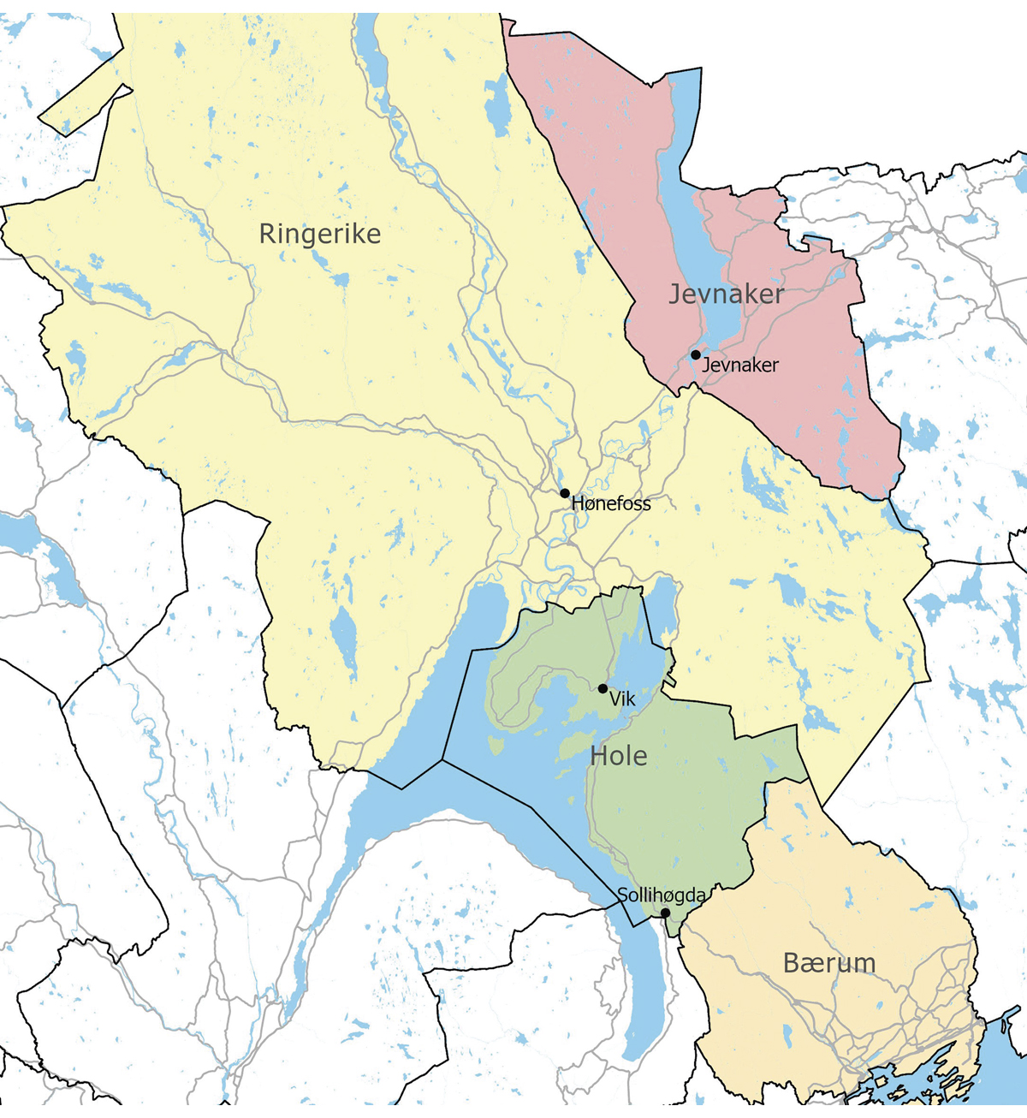
          - Kart over Hole og nabokommuner

Fylkestilhørighet for Hole i søknaden fra fylkestinget i Viken
Hole kommune hørte til Buskerud fylke før sammenslåingen til Viken fylke.
Fylkesrådet i Viken behandlet 14. oktober 2021 sak om oppstart av arbeidet med sak til fylkestinget om deling av Viken. Der ble det blant annet fattet følgende vedtak: «Saken skal ta utgangspunkt i en deling som, i den grad det er mulig, følger de tidligere fylkesgrensene mellom Østfold, Akershus og Buskerud. Andre alternativer omtales, men utredes ikke».
Fylkestinget i Viken vedtok 23. februar 2022 å søke om en deling av Viken til de tre fylkene Buskerud, Akershus og Østfold. I fylkestingets vedtak punkt 4b er det foreslått at Hole kommune skal høre til Buskerud fylke.

Prosess i Hole kommune om fylkestilhørighet ved deling av Viken fylke
Kommunestyret i Hole behandlet 31. januar 2022 høringsuttalelsen til den administrative utredningen av delingen av Viken fylkeskommune. Følgende vedtak ble da gjort:
1. Hole kommune støtter ikke en opprettholdelse av Viken fylkeskommune. Viken fylkeskommune deles opp i Akershus, Buskerud og Østfold, med oppstart 1. januar 2024
2. Hole kommune går tilbake til et nytt Buskerud bestående av kommunene fra det gamle Buskerud.
3. Hole kommune krever at kostnadene ved en oppdeling finansieres i sin helhet fra staten og at det opprettes overgangsordninger, samt at det i tråd med Hurdalsplattformen gjennomgås og sikres forsvarlige økonomiske rammer som bidrar til et godt tjenestetilbud, en sunn utvikling av de nye fylkene og oppgaver som styrker fylkeskommunen.
4. Hole kommune forventer at de ansatte og deres representanter får reell medvirkning i prosessen ved oppløsning/nyetablering
5 Ved en deling av Viken tilbake til de opprinnelige fylkene, er det subsidiært mer naturlig for Hole å inngå i Akershus fylkeskommune.
4. april 2022 behandlet kommunestyret i Hole sak om framtidig fylkestilhørighet ved deling av Viken. Kommunedirektørens forslag til vedtak var at Hole kommune søker å bli en del av Akershus fylke ved deling av Viken fylke. I saksframlegget begrunnes dette med at Hole har en sterk tilknytning til Asker, Bærum og Oslo gjennom arbeidspendling samt handels- og næringsaktivitet. Det vises i saksframlegget til at denne tilknytningen vil styrkes ytterligere når Ringeriksbanen og ny E16 er ferdig utbygd. I kommunestyrebehandlingen ble det lagt fram et alternativt forslag om at Hole kommune blir en del av nye Buskerud ved deling av Viken fylke. Forslaget ble blant annet begrunnet med at dette vil bidra til en samlet Ringeriksregion. Det ble vist til at Hole kommune har tette bånd til, og flere interkommunale avtaler med, Ringerike kommune. Viktigheten av videregående opplæring og Hole kommunes påvirkningskraft inn mot fylket ble også nevnt. I voteringen i kommunestyret ble disse to forslagene satt opp mot hverandre. Kommunestyret fattet følgende vedtak med 12 mot 11 stemmer: «Hole kommune søker å bli en del av Akershus fylkeskommune ved oppløsning av Viken fylkeskommune.» Departementet mottok 8. april 2022 brev fra Hole kommune om kommunestyrets vedtak om framtidig fylkestilhørighet ved deling av Viken.

Departementets vurdering og forslag
Departementet viser til vedtak 4. april 2022 fra kommunestyret i Hole. Kommunestyret søker om at Hole ved delingen av Viken fylke skal høre til nye Akershus fylke.
For den enkelte kommunen har fylkestilhørighet først og fremst konsekvenser for de fylkeskommunale tjenestene innbyggerne i kommunen mottar. Men endringer i fylkestilhørighet for enkeltkommuner får også konsekvenser for både fylkeskommunene og de øvrige kommunene i fylkene, i både det fylket som mister og det fylket som mottar en ekstra kommune. Kommunestyrets ønsker og vedtak bør tillegges vekt, men det må også tas hensyn til andre forhold i en vurdering av fylkestilhørighet.
Det framgår av saksframlegget til kommunestyret 4. april 2022 og av kommunens geografiske beliggenhet at Hole har tilknytning både mot Ringeriksregionen og Bærum og Oslo. I saksframlegget vises det til at Hole har en sterk tilknytning mot Asker, Bærum og Oslo gjennom arbeidspendling samt handel- og næringsaktivitet, og at denne tilknytningen vil styrkes ytterligere når Ringeriksbanen og ny E16 er ferdig utbygd.
I saksframlegget pekes det på usikkerhet om den økonomiske situasjonen i nye Buskerud og hvilke konsekvenser dette vil ha for tjenestetilbudet. Under departementets vurdering og forslag til deling av Viken fylke i Prop. 113 LS (2021–2022), framgår det at «Departementets vurdering er at det ikke er framkommet forhold i utredningen som er av en slik karakter at de tilsier at de tre nye fylkeskommunene ikke vil kunne fylle sine roller som samfunnsutvikler, tjenesteyter, myndighetsutøver og demokratisk arena for innbyggerne i sine geografiske områder.» Departementet mener at Holes fylkestilhørighet ikke har avgjørende betydning for mulighetene nye Buskerud og nye Akershus fylkeskommuner har til å fylle sine roller. En eventuell fylkestilhørighet for Hole i Akershus i stedet for Buskerud vil imidlertid kunne bidra til å forsterke de negative effektene for nye Buskerud fylkeskommune som det i saksframlegget i Hole uttrykkes bekymring for.
Departementet mener det er noen momenter som taler for at Hole bør høre til Buskerud og andre momenter som taler for Akershus. Den sterke tilknytningen til Ringerike kommune tilsier at det vil være en fordel om Hole og Ringerike kommuner begge hører til i samme fylke. Ringerike kommune er tyngdepunktet i Ringeriksregionen. Holes tilknytning til regionen er primært gjennom nærheten og tilknytningen til Ringerike kommune. For samfunnsutviklingen i Ringeriksregionen mener departementet det ville vært en fordel om Hole, Ringerike og Jevnaker kommuner hørte til i samme fylke.
Departementet mener det ikke vil være en ideell løsning om kommunegrensen mellom Hole og Bærum også utgjør en fylkesgrense. Det er likevel slik situasjonen var også før 1. januar 2020, og kommunene har således erfaringer med å finne løsninger på dette.
De videregående skolene som ligger i Ringerike kommune er de nærmeste skolene for de fleste elevene som bor i Hole kommune. Departementet mener det derfor er en fordel at Hole hører til samme fylke som Ringerike.
Regjeringen har gitt tvangssammenslåtte fylkeskommuner anledning til å søke om deling, slik at innbyggerne kan få tilbake sine tidligere fylker. Hole kommune hørte til Buskerud fylke før sammenslåingen til Viken, og departementet mener dette må veie tyngre enn at kommunestyret i Hole ønsker å høre til Akershus fylke. Departementet foreslår for Stortinget at Hole kommune ved delingen av Viken blir hørende til Buskerud.

Forslag til deling av Viken
Prop. 113 LS (2021–2022) inneholder forslag til deling av henholdsvis Viken fylke, Troms og Finnmark fylke og Vestfold og Telemark fylke. Forslaget til deling av Viken fylke er imidlertid ikke fullstendig, da forslaget ikke omtaler hvilke nye fylker Jevnaker og Hole kommuner skal høre til. Dette innebærer at forslaget til grense mellom de nye fylkene Buskerud og Akershus ikke er fullstendig.
I denne tilleggsproposisjonen foreslår departementet at Jevnaker kommune, ved deling av Viken fylke, skal høre til Akershus, og at Hole kommune skal høre til Buskerud. Det fremmes derfor et nytt og fullstendig forslag om deling av Viken fylke. Forslaget erstatter forslag A til vedtak om deling av fylker og Ålesund kommune romertall I om Viken fylke i Prop. 113 LS (2021–2022).

Samlet oversikt over ny fylkesstruktur
Forslagene i denne proposisjonen innebærer justeringer av framstillingen i Prop. 113 LS (2021–2022) av den samlede oversikten over ny fylkesstruktur. Antall innbyggere, kommuner og areal i fylkene etter ny fylkesstruktur framgår av tabell 3.1. Tabellen viser at med Jevnaker hørende til Akershus fylke, blir Akershus det største fylket målt i antall innbyggere.
            - Antall innbyggere, kommuner og areal i fylkene, etter ny fylkesstruktur
04J1xt2
Fylker | Innbyggere (per 1. januar 2022) | Antall kommuner | Areal (km2)
Akershus | 701 565 | 21 | 5 895
Oslo | 699 827 | 1 | 454
Vestland | 641 292 | 43 | 33 871
Rogaland | 485 797 | 23 | 9 377
Trøndelag | 474 131 | 38 | 42 202
Innlandet | 371 253 | 46 | 52 072
Agder | 311 134 | 25 | 16 434
Østfold | 304 754 | 12 | 4 004
Møre og Romsdal | 265 848 | 26 | 14 356
Buskerud | 262 911 | 18 | 14 694
Vestfold | 250 862 | 6 | 2 168
Nordland | 240 190 | 41 | 38 155
Telemark | 173 970 | 17 | 15 298
Troms | 167 607 | 21 | 26 198
Finnmark | 74 129 | 18 | 48 633

Konsekvenser for valgordning og mandatfordeling
Selv om det er mulig at et fylke kan bestå av flere valgdistrikter, er valglovutvalget i NOU 2020: 6 Frie og hemmelige valg – Ny valglov tydelig på at det ikke bør være kommuner med ulik fylkestilhørighet i samme valgdistrikt. Det betyr at fylkestilhørigheten til disse to kommunene også vil få konsekvens for hvilket valgdistrikt de skal høre til. Hvilket valgdistrikt Jevnaker og Hole skal tilhøre, vil ha betydning for innbyggertallet og arealet til valgdistriktene. I den gjeldende valgordningen for stortingsvalg vil begge disse faktorene ha betydning i fordelingen av mandater mellom valgdistrikter. Ettersom mandatfordelingen gjøres for hele landet, vil flytting av innbyggere og areal mellom valgdistrikter påvirke hele beregningen. Det betyr at også andre valgdistrikter vil kunne få flere eller færre mandater som følge av en slik endring.
Befolkningsveksten er ikke lik i alle valgdistrikter, og dette vil også påvirke framtidige mandatfordelinger. Det er derfor ikke mulig å si på forhånd hvilke konsekvenser det vil få om Jevnaker flyttes fra Buskerud valgdistrikt til Akershus valgdistrikt.
Det er fremmet en rekke grunnlovsforslag knyttet til valgordningen som ventes behandlet i Stortinget i løpet av juni 2022. To viktig momenter Stortinget må ta stilling til, er hvor mange valgdistrikter det skal være og hvordan grensene mellom distriktene skal reguleres.
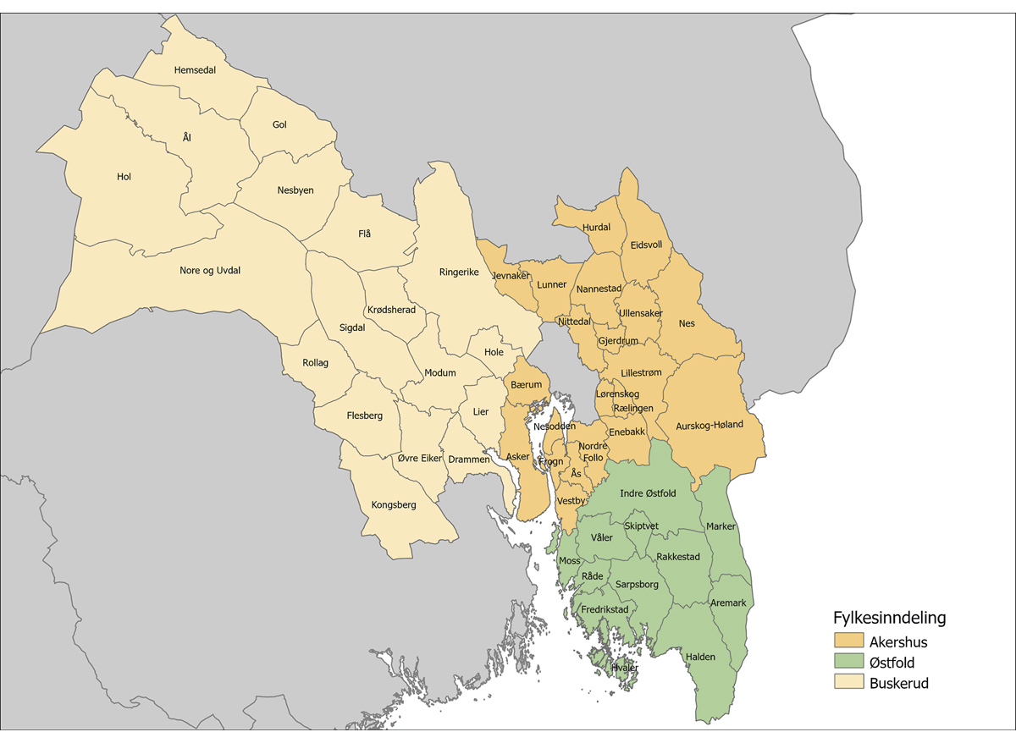
          - Forslag til nye fylker ved deling av Viken

Økonomiske og administrative konsekvenser
Departementet viser til omtalen av økonomiske og administrative konsekvenser i Prop. 113 LS (2021–2022), og omtalen av konsekvenser for valgdistriktsinndelingen og mandatfordeling i punkt 3.5. Fylkestilhørighet for Jevnaker kommune i Akershus og Hole kommune i Buskerud innebærer ingen øvrige konsekvenser enn det som framgår der.
Regjeringen har satt ned et ekspertutvalg som skal vurdere inntektssystemet for fylkeskommunene, jf. omtale i Prop. 113 LS (2021–2022). Målet med gjennomgangen er blant annet å vurdere hvordan systemet kan tilpasses den nye fylkesinndelingen, slik at systemet fortsatt skal være så nøytralt og objektivt som mulig, og sikre at alle fylkeskommunene har mulighet til å tilby likeverdige tjenester.
Kommunal- og distriktsdepartementet
tilrår:
At Deres Majestet godkjenner og skriver under et framlagt forslag til proposisjon til Stortinget om tillegg til Prop. 113 LS (2021–2022) om deling av fylker og Ålesund kommune og endringer i inndelingslova (ny fylkesinndeling og nye fylkesnavn).
Vi HARALD, Norges Konge,
stadfester:
Stortinget blir bedt om å gjøre vedtak om deling av Viken fylke i samsvar med et vedlagt forslag.
Forslag
til vedtak om deling av Viken fylke
I
Viken fylke blir delt i tre nye fylker fra 1. januar 2024. De tre nye fylkene er Østfold fylke, Akershus fylke og Buskerud fylke.
Østfold fylke skal dekke følgende geografiske område: Hvaler, Fredrikstad, Halden, Aremark, Rakkestad, Sarpsborg, Råde, Skiptvet, Marker, Indre Østfold, Våler og Moss kommuner.
Akershus fylke skal dekke følgende geografiske område: Asker, Bærum, Nesodden, Frogn, Vestby, Nordre Follo, Ås, Enebakk, Aurskog-Høland, Lillestrøm, Rælingen, Lørenskog, Nes, Ullensaker, Eidsvoll, Hurdal, Nannestad, Nittedal, Gjerdrum, Lunner og Jevnaker kommuner.
Buskerud fylke skal dekke følgende geografiske område: Hol, Ål, Hemsedal, Gol, Nesbyen, Flå, Nore og Uvdal, Sigdal, Rollag, Krødsherad, Flesberg, Kongsberg, Øvre Eiker, Drammen, Lier, Modum, Hole og Ringerike kommuner.

